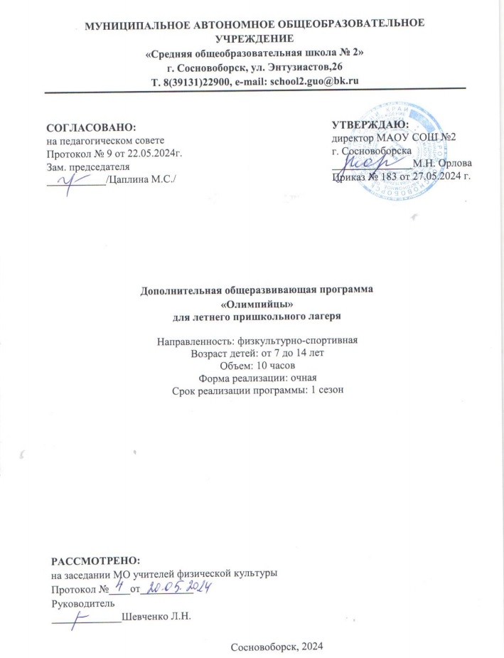

**Содержание**

|  |  |
| --- | --- |
| 1. Пояснительная записка | 3 |
| 1. Учебный план | 5 |
| 1. Тематический план | 6 |
| 1. Организационно-педагогические условия реализации программы | 7 |
| 1. Материально-технические условия реализации программы | 7 |
| 1. Оценочные материалы | 7 |
| 1. Перечень информационного обеспечения | 8 |

1. **Пояснительная записка**

Дополнительная общеобразовательная общеразвивающая программа «Олимпийцы» для пришкольного летнего лагеря является образовательной программой физкультурно-спортивной направленности ознакомительного уровня. Она разработана на основании п. 9 ст. 2 Федерального закона 273-ФЗ «Об образовании в Российской Федерации», в соответствии с требованиями, определенными приказами Министерства просвещения Российской Федерации № 196 от 9 ноября 2018 года «Об утверждении Порядка организации и осуществления образовательной деятельности по дополнительным общеобразовательным программам».

Программа разработана МАОУ СОШ № 2 г. Сосновоборска как краткосрочная образовательная программа, направленная на формирование навыков здорового образа жизни через организацию спортивной деятельности детей в условиях оздоровительного лагеря.

**Актуальность программы**

В настоящее время общество осознало необходимость осуществления культурных целей образования, ориентированных на личность и ее саморазвитие в конкретных педагогических системах, в том числе в летних оздоровительных лагерях. Летние каникулы составляют значительную часть годового объема свободного времени школьников, но далеко не все родители могут предоставить своему ребенку полноценный, правильно организованный отдых.

Народная мудрость гласит: «Здоровье – всему голова». Здоровье – бесценный дар природы, источник счастья. Лагерь с дневным пребыванием для юного спортсмена – это сфера активного отдыха, разнообразия, общественно-значимая спортивно-оздоровительная и досуговая деятельность, отличная от типовой назидательной, дидактической, словесной школьной деятельности, которая даёт возможность, оздоравливая организм детей, не прерывать учебно-тренировочный процесс.

Поэтому особое внимание в лагере будет уделяться физкультуре и спорту. Во время летних каникул происходит разрядка накопившейся за год напряженности, восстановление израсходованных сил, здоровья, развитие творческого потенциала. Эти функции выполняет летний лагерь с дневным пребыванием детей.

**Педагогическая значимость программы**

Приобщение школьников к занятиям спортом имеет важное значение в формировании стремления к ведению здорового образа жизни.

Регулярность выполнения зарядки, игровой и соревновательный характер спортивных занятий позволяет повысить интерес школьников и способствует формированию позитивного отношения к спорту.

Содержание программы составлено так, что любой специалист физкультурно-спортивного профиля может использовать данную программу на практике.

**Цель программы** – воспитание сознательного отношения школьника к укреплению своего здоровья, к личному уровню физической подготовки и максимальному раскрытию своих способностей в период летней оздоровительной работы.

**Задачи программы**:

* научить выполнять утреннюю зарядку, слаженно действовать в командных спортивных играх;
* воспитывать дисциплинированность, силу воли, стремление к ведению здорового образа жизни;
* развивать скоростно-силовые качества, ловкость, координацию движений.

**Адресат программы**

Программа рассчитана на учащихся 7 – 14 лет. На обучение принимаются мальчики и девочки вне зависимости от их уровня спортивной подготовки.

Группы формируются поотрядно. Одна группа соответствует одному отряду. Наполняемость групп составляет от 10 до 25 человек.

**Формы и режим занятий**

Форма проведения занятий – групповая.

Основные формы организации:

1.  Утренняя гимнастика (зарядка).

2.  Спортивные игры на спортивной площадке.

3.  Подвижные игры на свежем воздухе.

4.  Эстафеты (спортивная игра «Веселые старты»).

Программа рассчитана на 10 часов, на протяжении одной смены.

Рекомендуемый режим проведения занятий: 3 раза в неделю по 1 часу.

**Промежуточная аттестация и текущий контроль знаний**

Промежуточная аттестация проводится в форме контрольно-тестового занятия 1 раз за период освоения программы, как правило, на последнем занятии. Текущий контроль знаний осуществляется по итогам освоения каждой темы в форме педагогического наблюдения.

**Планируемые результаты**

Главным результатом деятельности спортивно-оздоровительного лагеря является развитие ребенка.

Результатами успешной деятельности лагеря должны быть показатели развития детей:

* Общее оздоровление воспитанников, укрепление их здоровья. Укрепление физических и психических сил ребенка
* Приобретение новых знаний и умений.
* Максимальное участие учащихся во всех культурно и спортивно-массовых мероприятиях.
* Получение индивидуальной и коллективной творческой и трудовой деятельности, социальной активности.
* Развитие лидерских и организаторских качеств, приобретение новых знаний, развитие творческих способностей, детской самостоятельности и самодеятельности.
* Укрепление дружбы и сплоченности в коллективе.
* Повышение общей культуры учащихся, привитие им социально-нравственных норм.

1. **Учебный план**

|  |  |  |  |  |
| --- | --- | --- | --- | --- |
| № | Тема | Кол-во часов | Форма обучения | Форма проведения промежуточной аттестации |
| 1 | Спортивные игры | 7 | очная | Выполнение контрольно-тестовых заданий |
| 2 | Эстафеты | 2 |
| 3 | Спортивный праздник | 1 |

**Календарный учебный график**

|  |  |  |  |  |  |  |  |  |  |  |  |  |  |  |  |  |  |  |  |  |  |  |
| --- | --- | --- | --- | --- | --- | --- | --- | --- | --- | --- | --- | --- | --- | --- | --- | --- | --- | --- | --- | --- | --- | --- |
| группа | Нумерация дней смены | | | | | | | | | | | | | | | | | | | | | Всего часов |
| 1 | 2 | 3 | 4 | 6 | 7 | 8 | 9 | 10 | 11 | 14 | 15 | 16 | 17 | 18 | 20 | 21 | 22 | 23 | 24 | 25 |
| Группа 1 | 1 |  | 1 |  | 1 |  | 1 |  | 1 |  |  | 1 |  | 1 |  | 1 |  | 1 |  | 1 |  | 10 |
| Группа 2 |  | 1 |  | 1 |  | 1 |  | 1 |  | 1 | 1 |  | 1 |  | 1 |  | 1 |  | 1 |  |  | 10 |
| Группа 3 | 1 |  |  |  | 1 |  | 1 |  | 1 |  |  | 1 |  | 1 |  | 1 |  | 1 |  | 1 |  | 10 |

1. **Тематический план**

|  |  |  |  |  |  |
| --- | --- | --- | --- | --- | --- |
| № | Всего часов | В том числе | | Форма контроля | Тема  занятий |
| теория | практика |
| 1 | 1 | 0,5 | 0,5 |  | Инструктаж по ТБ.  **«В здоровом теле, здоровый дух»**  Игры на свежем воздухе. |
| 2 | 1 |  | 1 |  | **«Ловкие, смелые, сильные, умелые»**  Спортивные игры. |
| 3 | 1 |  | 1 |  | **«Футболисты»**  Спортивные соревнования по мини-футболу и пионерболу. |
| 4 | 1 |  | 1 |  | **«Обруч, я и скакалка»**  Спортивно-оздоровительное мероприятие. |
| 5 | 1 |  | 1 | Текущий контроль | **«Нас не догонят…»**  Праздник подвижных и спортивных игр. |
| 6 | 1 |  | 1 | Текущий контроль | **«Передай другому…»**  Игры-эстафеты. |
| 7 | 1 |  | 1 |  | **«Мой веселый, звонкий мяч»**  Подвижные игры с мячом. |
| 8 | 1 |  | 1 |  | **«Русская лапта»**  Развитие народных игр. |
| 9 | 1 | 0,5 | 0,5 | Текущий контроль | **Спортивный праздник, посвященный Международному олимпийскому дню** |
| 10 | 1 |  | 1 | Промежуточная аттестация: оценка при обретенных скоростно-силовых качеств | **«Быстрее, выше, сильнее»**  Малые Олимпийские игры. |
| Итого: | 10 | 1 | 9 |  |  |

1. **Организационно-педагогические условия реализации программы**

Утренняя гимнастика проводится ежедневно в течение 10-15 минут: в хорошую погоду – на открытом воздухе, в непогоду – в проветриваемых помещениях. Основная задача этого режимного момента, помимо физического развития и закаливания − создание положительного эмоционального заряда и хорошего физического тонуса на весь день.

Подвижные игры включают все основные физкультурные элементы: ходьбу, бег, прыжки. Они способствуют созданию хорошего, эмоционально окрашенного настроения у детей, развитию у них таких физических качеств, как ловкость, быстрота, выносливость, а коллективные игры – еще и воспитанию дружбы.

1. **Материально-технические условия реализации программы**

Занятия проводятся преимущественно на свежем воздухе. Для этого используется баскетбольная площадка и стадион школы. В непогоду - в спортивном зале школы.

**Необходимый инвентарь и оборудование:**

- футбольный мяч – 2 шт.

- волейбольный мяч – 2 шт.

- волейбольная сетка – 1 шт.

- конусы – 6 шт.

- скакалки – 12 шт.

- обручи – 12 шт.

- мяч для лапты - 2 шт.

- бита – 2 шт.

- канат - 1 шт.

- кегли – 10 шт.

- гимнастические скамейки - 2 шт.

1. **Оценочные материалы**

Формой текущего контроля является педагогическое наблюдение, проводимое в ходе осуществления образовательной деятельности в соответствии с программой.

Для прохождения промежуточной аттестации (один раз за период обучения) учащимся предлагается выполнить контрольные упражнения для недифференцированной оценки приобретенных навыков:

- прыжки через скакалку;

- игра в пионербол;

- владение мячом.

Задания могу быть даны как в игровой, так и в соревновательной форме. При наличии трех выполненных заданий (оценка зачтено) учащийся является успешно освоившим образовательную программу.

1. **Перечень информационного обеспечения**

**Нормативно-правовые акты и документы:**

**1.** Федеральный закон № 273-ФЗ «Об образовании в Российской Федерации»

2. Приказ № 196 от 9 ноября 2018 года Министерства Просвещения Российской Федерации «Об утверждении порядка организации и осуществления образовательной деятельности по дополнительным общеобразовательным программам Минпросвещения России».

3. Федеральный проект «Успех каждого ребенка» национального проекта «Образование».

4. СП 2.1.3678-20 «Санитарно-эпидемиологические требования к эксплуатации помещений, зданий, сооружений, оборудования и транспорта, а также условиям деятельности хозяйствующих субъектов, осуществляющих продажу товаров, выполнение работ или оказание услуг»

5. СП 2.4.3648-20 «Санитарно-эпидемиологические требования к организации воспитания и обучения, отдыха и оздоровления детей и молодежи».

**Используемая и рекомендуемая литература:**

1. Григоренко Ю.Н., Кострецова У.Ю., Кипарис-2: Учебное пособие по организации детского досуга в детских оздоровительных лагерях и школе. – М.: Педагогическое общество России, 2002.
2. Гузенко А.П. Как сделать отдых детей незабываемым праздником. Волгоград: Учитель, 2007
3. Нещерет Л.Г. Хочу быть лидером! Выпуск 4.-Н. Новгород: изд-во ООО «Педагогические технологии», 2006.
4. Организация досуговых, творческих и игровых мероприятий в летнем лагере. С.И.Лобачева.Москва: ВАКО, 2007 г.
5. Программа пришкольного оздоровительного лагеря «Лето» при МОУ «Октяборьская средняя общеобразовательная школа №1». Автор: Кондрашова С.А.
6. Программа оздоровительного лагеря «Солнышко»Муниципальная Осановецкая средняя общеобразовательная школа. Авторы: Евсеева О.Г., Кириллова Т. А.
7. Программа летнего оздоровительного лагеря дневного пребывания «Радужное творчество» МОУ «Средняя общеобразовательная школа №12» Автор: Корнеева Н.Д.
8. Учебник для вожатого. М.П.Кулаченко – Ростов на Дону: Феникс, 2020 г